МІНІСТЕРСТВО ОСВІТИ І НАУКИ УКРАЇНИ

НАЦІОНАЛЬНИЙ ТЕХНІЧНИЙ УНІВЕРСИТЕТ УКРАЇНИ

«КИЇВСЬКИЙ ПОЛІТЕХНІЧНИЙ ІНСТИТУТ»

НАВЧАЛЬНО-НАУКОВИЙ КОМПЛЕКС

«ІНСТИТУТ ПРИКЛАДНОГО СИСТЕМНОГО АНАЛІЗУ»

Лабораторна робота № 1

з курсу «Моделювання об'єктів та процесів комп'ютеризації»

Тема: «Методика моделювання RLC-схем у частотній області»

Виконав:

студент IV курсу

групи ДА-32

Колінько Анжела

Київ – 2016

Варіант 11

Мета: Вивчення режимів роботи пакету ALLTED, формування навичок з опису ПЕС і складання завдання на дослідження у частотній області

1. Завдання:

16 R1=R2=1, L1=1001, L2=999, C1=0.1, C2=1, C3=0.1 KI=IR2/IEin (RE,IM,MA,PH), Lfreq=10m, Ufreq=30m



2. Лістинг:

object

circuit lab1;

ein(1,0)=1;

r1(1,2)=1;

l1(2,3)=1001;

c1(3,4)=0.1;

c2(4,0)=1;

c3(4,5)=0.1;

l2(5,6)=999;

r2(6,0)=1;

&

task

ac;

const lfreq=10.m, ufreq=30.m;

tf ki=Ir2/Iein;

plot re.ki, im.ki, ma.ki, ph.ki;

&

End

3. Графіки:

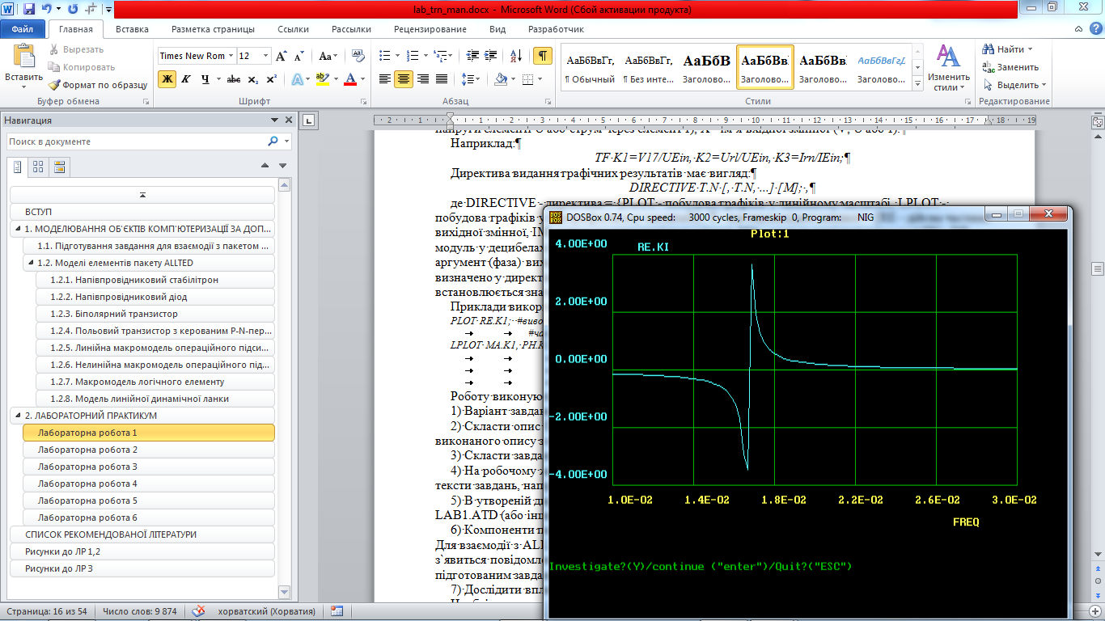

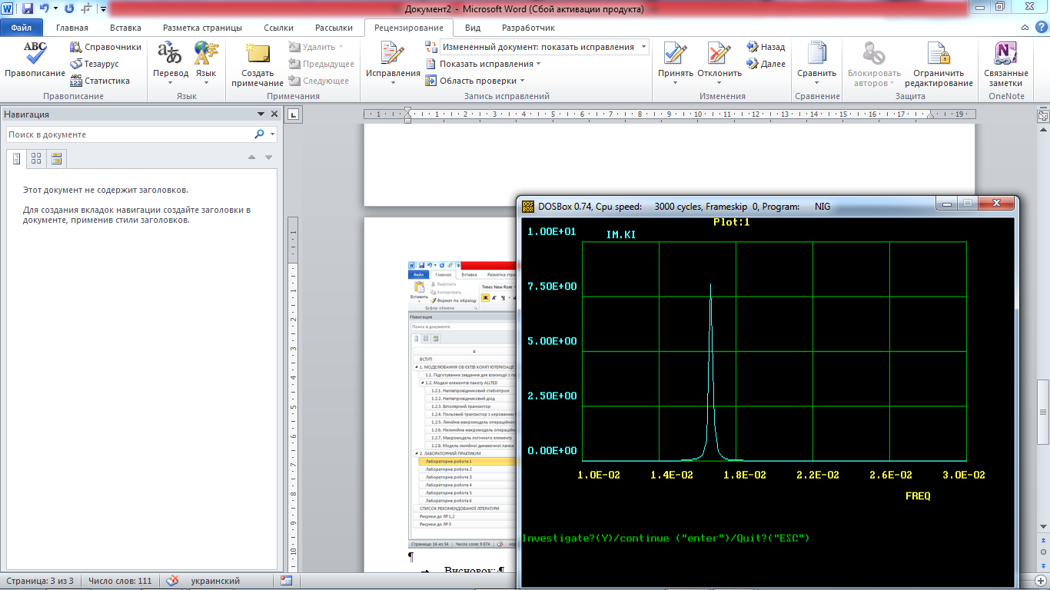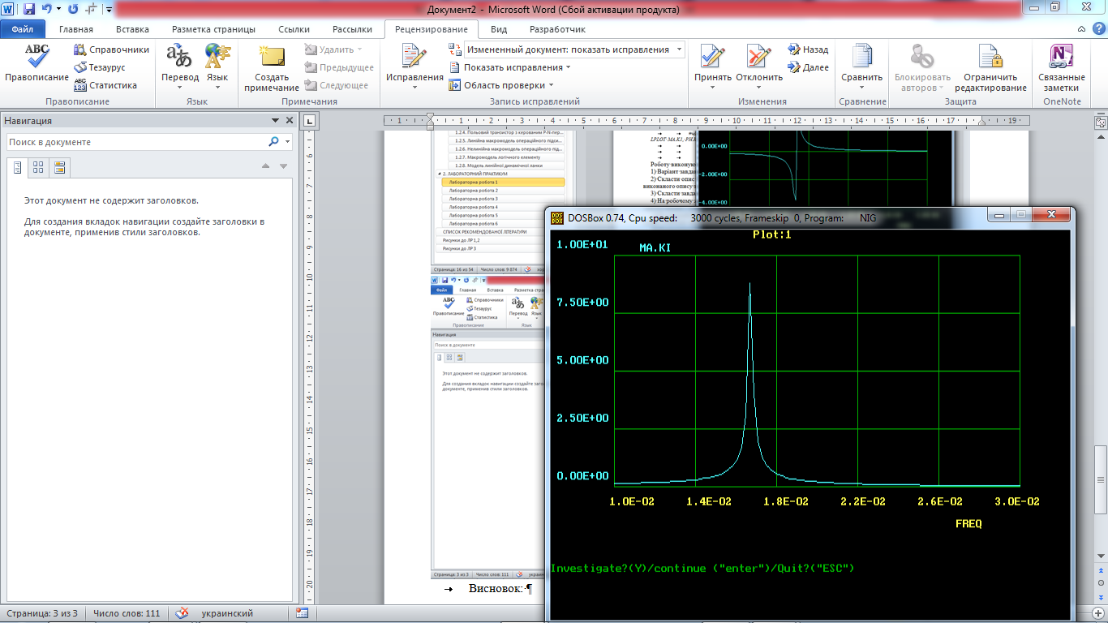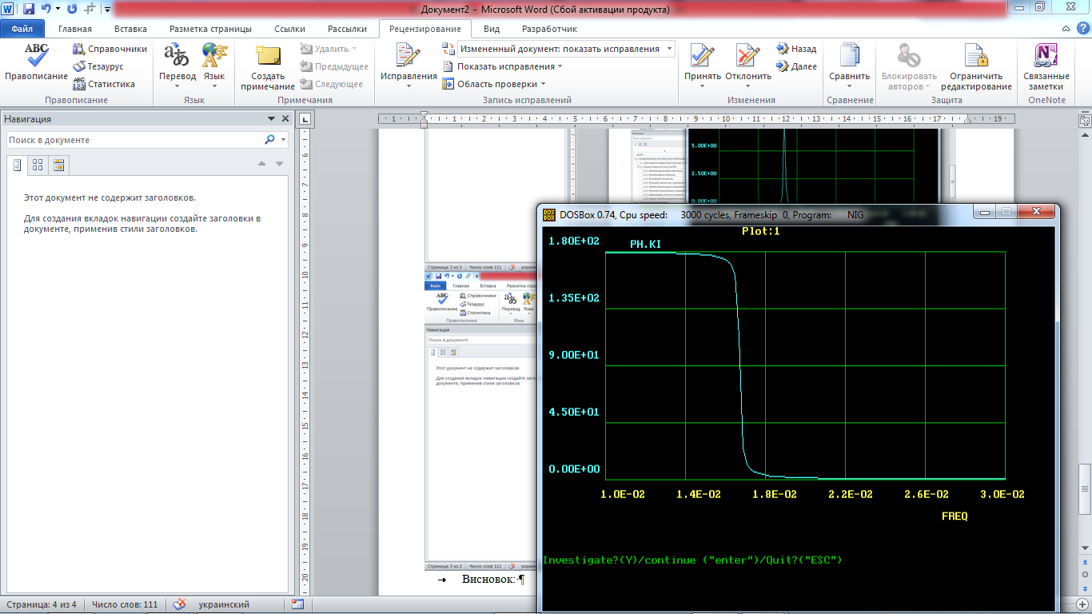

Висновок: на лабораторній роботі було розглянуто режими роботи пакету ALLTED. Було експериментально визначено, що без символу ‘\n’ після слова end в лістингу ALLTED видає помилку.